|  |  |  |
| --- | --- | --- |
|  | WiLink | Проект |

Администрация муниципального образования

городской округ город Торжок Тверской области

ПОСТАНОВЛЕНИЕ

. .2022 г. Торжок №

Обутверждении Требований к внешнему виду иархитектурному   
решению нестационарных торговых объектовна территории  
муниципального образованиягород Торжок

В соответствии с Федеральным законом от 06.10.2003 № 131-ФЗ «Об общихпринципах организации местного самоуправления в Российской Федерации», Федеральным законом от 28.12.2009 № 381-ФЗ «Об основах государственного регулирования торговой деятельности в Российской Федерации»,Уставом муниципального образования городской округ город Торжок Тверской области,постановлением администрации города Торжка от __.___.2022 №____ «О Порядке размещения нестационарных торговых объектов на территории муниципального образования город Торжок» администрация города Торжка

**п о с т а н о в л я е т:**

1. Утвердить Требования к внешнему виду и архитектурному решению нестационарных торговых объектов на территории муниципального образования городТоржок (далее – Требования) (прилагаются).

2. Установить, что Требования распространяются на нестационарные торговые объекты, устанавливаемые на территории города Торжка после вступления в силу настоящего Постановления, установленные на территории города Торжка на дату вступления в силу настоящего Постановления нестационарные торговые объекты подлежат приведению в соответствие Требованиям до 01.09.2025.

3. Настоящее Постановление вступает в силу со дня его официального опубликования и подлежит размещению в свободном доступе на официальном сайте администрации города Торжка в информационно-телекоммуникационной сети Интернет.

**Врио Главы города Торжка С.В. Кулагин**

Утверждены

постановлением

администрации города Торжка   
от ____.____.2022 №____.

**Требования к внешнему виду и архитектурному решению   
нестационарных торговых объектов на территории   
муниципального образования город Торжок**

**1. Общие положения**

1.1. Требования к внешнему виду и архитектурному решению нестационарных торговых объектов (далее - НТО) на территории города Торжка (далее – Требования) разработаны в целях установления единых требований к внешнему виду и архитектурному решению нестационарных торговых объектов и обеспечения формирования единого облика территории города Торжка.

1.2. Настоящие Требования подлежат обязательному соблюдению субъектами предпринимательства при размещении НТО на территории города Торжка в установленном муниципальными нормативными правовыми актами порядке, независимо от формы собственности земельного участка, в границах которого размещается НТО.

1.3. Настоящие Требования распространяются на следующие виды НТО: киоск, павильон, остановочный комплекс.

**2. Основные рекомендации к внешнему виду и архитектурному решению нестационарных торговых объектов**

2.1. Проект НТО должен предусматривать возможность его монтажа только   
из легких сборных несущих металлических конструкций заводского изготовления,   
а также благоустройство прилегающей территории с мощениемили асфальтовым покрытием, установкой необходимых малых архитектурных форм, включая мероприятия по озеленению с использованием наземных, настенных, подвесных устройств, вазонов, вертикального озеленения, устройства клумб, устройство пешеходных дорожек и временных парковок (при наличии свободной территории)   
с твердым покрытием, водоотводов, элементов освещения, мест установки урн.

Для изготовления (модернизации) НТО и его отделки должны применяться современные сертифицированные (в том числе пожаробезопасные) материалы, имеющие качественную и прочную окраску, отделку и не изменяющие своих эстетических и эксплуатационных качеств в течение всего срока эксплуатации НТО. При этом при монтажеНТО не допускается применение кирпича, блоков, бетона, рулонной и шиферной кровли.

Конструкция НТО должна обеспечивать возможность его оперативного перемещения и транспортировки.

2.2. Главный фасад НТО должен быть полностью остеклен, за исключением конструктивных элементов защиты.Второстепенный(ые) фасады допускается остеклять частично, в том числепосредством фальш-остекления. Все остекленные поверхности корпуса могут предусматривать установку защитных систем (рольставней или ставней в виде сдвижных панелей).

Наружная подсветка фасадов и декоративных элементов осуществляется точечными и (или) декоративными светильниками.

2.3. При установке НТО не допускается превышение следующих предельных размеров (габаритов):

2.3.1. площадь киоска не должна превышать 21 кв.м;

2.3.2. площадь павильона не должна превышать60 кв.м;

2.3.3. площадькиоска/павильона в составе остановочного комплекса не должна превышать 21 кв.м;

2.3.4.высота НТОлюбого типа не должна превышать 3,5 м.

2.4. При размещении НТО не допускаются:

2.4.1. наружное размещение защитных решеток на лицевых фасадах и установка их в витринах (за исключением внутренних раздвижных устройств);

2.4.2. установка глухих металлических дверных полотен на лицевых фасадах объекта;

2.4.3. размещениерекламно-информационного оформления(включая самоклеящуюся пленку) на внешних поверхностях объекта, за исключением места, предусмотренногодля размещения логотипа, торговой марки, а также установка информационных конструкций на крыше объекта.

2.5. При установке НТО допускаетсяразмещение наружных блоков систем кондиционирования и вентиляции в верхней части оконных и витринных проемов,   
в плоскости остекления с применением маскирующих устройств (решеток, жалюзи).

2.6. Оформление и размещение информационных конструкций (вывесок)   
на нестационарных торговых объектах осуществляется в соблюдениемТребований   
к размещению и содержанию информационных конструкций на территории муниципального образования городской округ город Торжок Тверской области, утвержденных постановлением администрации города Торжка от 04.10.2021 № 335.

2.7. Место установки средств размещения информации на НТО определяется архитектурными решениями объектов, за исключением НТО,установленных   
на территории города Торжка на дату вступления в силу настоящих Требований  
на основании эскизных планов или дизайн-проектов, разработанныхпри оформлении соответствующего разрешения на установку средства размещения информации   
в соответствии с Порядком согласования установки информационных конструкций   
в городе Торжке утвержденным постановлением администрации города Торжка   
от 18.08.2020 № 233.

2.8. Архитектурное и конструктивное решение входной группы (групп) НТО, имеющего торговый зал, должно соответствовать Положениям СП 59.13330.2020 «Доступность зданий и сооружений для маломобильных групп населения».

Для доступности инвалидов рядом с входом в нестационарный торговый объект устанавливается металлическая приставная площадка с пандусом (покрытие – рифленый металлический лист).

2.9. В конструкциях НТО на фасадахнеобходимопредусматривать устройство фриза.

Нижняя граница фриза должна располагаться на высоте не менее 2,1 метра   
от уровня земли.

Высота фриза должна составлять:

для киосков шириной до 3 м (включительно) - 300 мм;

для киосков шириной от 3 м и для павильонов - 500 мм.

Для защиты от атмосферных осадков конструкцию НТО допускается оборудовать козырьком шириной не более 0,6 м.

2.10. Особенности установки киоска:

2.10.1. корпус НТО изготавливается предпочтительно из композитных материалов с утеплителем;

2.10.2.при остеклении применяются: стеклопакет, профиль металлический или ПХВ;

2.10.3.при оборудовании дверей применяются конструкции с остеклением или без остекления;

2.10.4. при изготовлении и монтаже фриза, пилона, цоколя, парапетаприменяются композитные панели в цветовой гамме НТО.

2.11. Особенности установки торгового павильона:

2.11.1.корпус НТО изготавливается предпочтительно из композитных материалов с утеплителем;

2.11.2.при остеклении применяются: стеклопакет, профильметаллический или ПХВ;

2.11.3.при оборудовании дверей основного входа применяются конструкции   
с остеклением, служебного входа – без остекления в цветовой гамме НТО;

2.11.4. при изготовлении и монтаже фриза, пилона, цоколя, парапетаприменяются композитные панели в цветовой гамме НТО.

2.12.Особенности установки НТО, входящего в состав остановочного комплекса:

2.12.1. НТО в составе остановочного комплекса должен быть расположен главным фасадом к зоне посадки-высадки пассажиров. Не допускается отсутствие площадки без твердого покрытия между главным фасадом НТО и тротуаром.

2.12.2. корпус НТО изготавливается предпочтительно из композитных материалов с утеплителем;

2.12.3.при остеклении применяются: стеклопакет, профиль металлический или ПХВ;

2.12.4.при оборудовании дверей основного входа применяются конструкции с остеклением, служебного входа – без остекления в цветовой гамме НТО;

2.12.5. при изготовлении и монтаже фриза, пилона, цоколя, парапетаприменяются композитные панели в цветовой гамме НТО;

2.12.6. зона ожидания для пассажиров должна быть оборудована навесом, освещена в темное время суток. Навес выполняется в стиле, соответствующем стилю основного НТО, и должен выполнять функцию защиты пассажиров от осадков;

2.12.7. в обязательном порядке в зоне ожидания для пассажиров устанавливается скамья и не менее двух урн для мусора.

2.13. Материалы, применяемые для изготовления НТО, должны иметь антивандальное покрытие.

2.14. В случае объединения нескольких торговых объектов в единый модуль различной конфигурации (торговая галерея), а также для объектов, находящихся в одной торговой зоне, материалы внешней облицовки (панели из композитных материалов), соединительные декоративные элементы, общий козырек, рама остекления, дверные блоки и другие видимые элементы должны быть изготовлены из идентичных конструкционных материалов. Цветовая гамма материалов внешнего покрытия всех объектов торговой зоны и сблокированных торговых объектов должна точно соответствовать установленной для типа объектов, определенного для торговой площадки.

2.15. Установка НТО допускается только на заранее подготовленную площадку с твердым и ровным покрытием без устройства фундамента.

2.16. Прилегающую к НТО территорию рекомендуется выполнять из тротуарной плитки «кирпичик» размером 200 мм х 100 мм х 60 мм цвет серый.

Границы благоустройства тротуарной плиткой устанавливаются в зависимости от типа сооружений с учетом особенностей территории, на которой планируется размещение объекта:

|  |  |
| --- | --- |
| Для торговых павильонов:  - от лицевого фасада – 3 м  - от боковых фасадов – 1 м  - от заднего фасада – 1 м | Для торговых киосков:  - от лицевого фасада – 2 м  - от боковых фасадов – 1 м  - от заднего фасада – 1 м |

В границах благоустроенной территории устанавливается урна емкостью не менее 10 л.

2.17. Благоустройство и озеленение территории, прилегающей к НТО должны осуществляться с учетом требований Правил благоустройства территории муниципального образования город Торжок.

2.18. Запрещается размещение вне НТО, в том числе на прилегающей территории,дополнительного торгового оборудования (холодильные витрины и т.п.), либо объектов (столики, зонтики и т.п.).

2.19.Типовые варианты архитектурных решений НТО приведены в Приложении 1 к настоящим Требованиям.

2.20. Колористическое решение НТО подбирается в соответствии с предложенными цветами, указанными в паспорте цветового решения фасадов (Приложение 2 к настоящим Требованиям).

Приложение

к Требованиям к внешнему виду   
и архитектурному решению

нестационарных торговых объектов   
на территории муниципального образования город Торжок

**Типовое архитектурное решение**

**Киоск**

Тип 1 в центре города Торжка*





Тип 2 иные территории города**

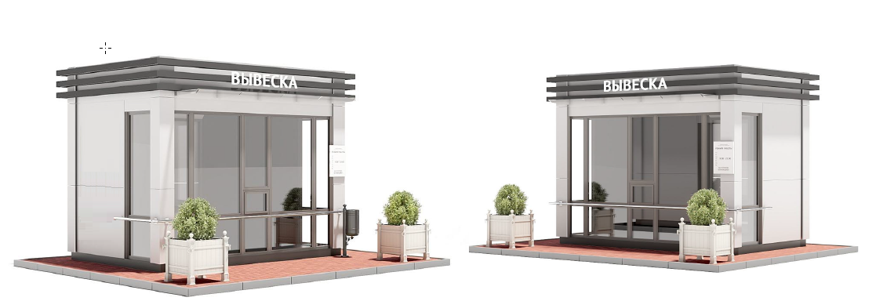

**Павильон**

Тип 1 в центре города Торжка*

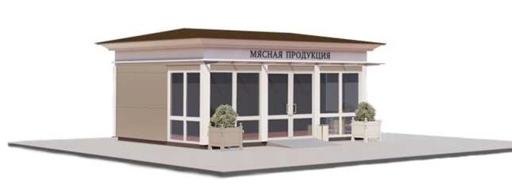

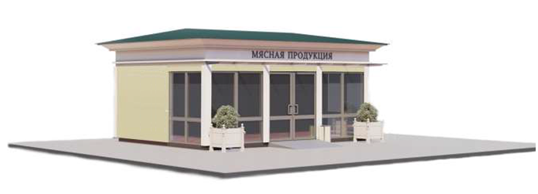

Тип 2 иные территории города**

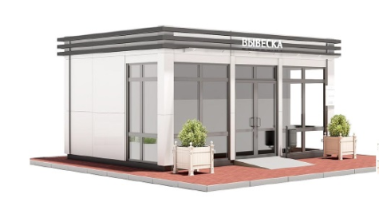

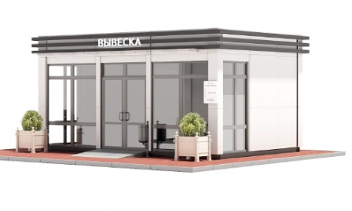

*Перечень территорий, включенных в центр города Торжка, приведенв пункте 1 таблицы 3 Приложения 4 к Порядку размещения нестационарных торговых объектов на территории муниципального образования город Торжок.

**Территории города, за исключениемтерриториальных единиц, приведенных в пункте 1 таблицы 3 Приложения 4 к Порядку размещения нестационарных торговых объектов на территории муниципального образования город Торжок.

**Остановочный комплекс**

Тип 1 в центре города*

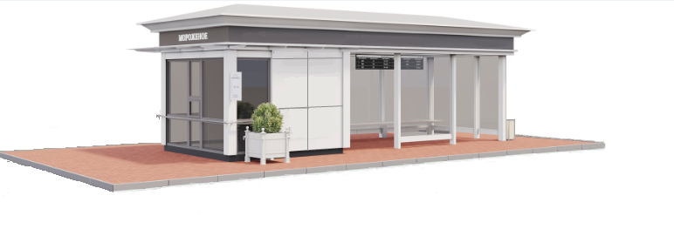

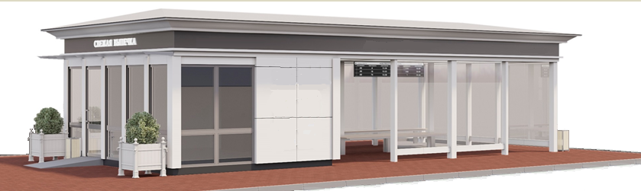

Тип 2 иные территории города

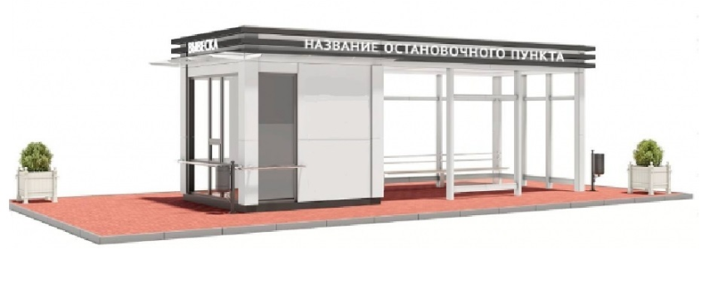

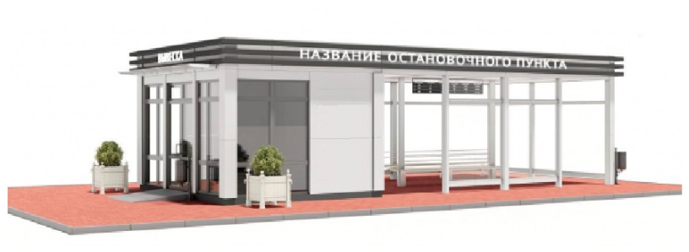

Приложение 2

к Требованиям к внешнему виду   
и архитектурному решению

нестационарных торговых объектов   
на территории муниципального образования город Торжок

**Паспорт цветового решения фасадов НТО (центр города Торжка*)**

|  |  |  |  |
| --- | --- | --- | --- |
| **Деталь** | **Цвет** | **Код по каталогу RAL**  **CLASSIC** | **Название** |
| Корпус |  | 1000 | Зелёно-бежевый |
|  | 1013 | Жемчужно-белый |
|  | 1014 | Слоновая кость |
|  | 1019 | Серо-бежевый |
| Оконный переплет |  | 7043 | Транспортный серый В |
|  | 9010 | Белый |
| Кровля |  | 6012 | Черно-зелёный |
|  | 8022 | Черно-коричневый |
| Цоколь |  | 9011 | Графитно-черный |
|  | 9017 | Транспортно-черный |

*Перечень территорий, включенных в центр города Торжка, приведенвпункте 1 таблицы 3 Приложения 4 к Порядку размещения нестационарных торговых объектов на территории муниципального образования город Торжок.

**Представленные в паспорте цвета могут незначительно отличаться при печати или   
на мониторе.

**Паспорт цветового решения фасадов НТО (иные территории города*)**

|  |  |  |  |
| --- | --- | --- | --- |
| **Деталь** | **Цвет** | **Код по каталогу RAL**  **CLASSIC** | **Название** |
| Корпус |  | 7035 | Светло-серый |
|  | 7004 | Сигнальный-серый |
|  | 8019 | Серо-коричневый |
|  | 7048 | Перламутровый  мышино-серый |
| Оконный переплет |  | 7043 | Транспортный серый В |
|  | 9010 | Белый |
| Карниз |  | 9023 | Перламутровый тёмно-серый |
|  | 7032 | Галечный серый |
| Цоколь |  | 9017 | Транспортно-черный |
|  | 9011 | Графитно-чёрный |

*Территории города, за исключениемтерриториальных единиц, приведенных в пункте 1 таблицы 3 Приложения 4 к Порядку размещения нестационарных торговых объектов на территории муниципального образования город Торжок.

**Представленные в паспорте цвета могут незначительно отличаться при печати или на мониторе.